13.04.2020г.
Познавательное развитие (ФЭМП)
Тема: «Домик для лисички. Количество, число, цифра»
Методическая рекомендация для родителей
Математическая игра по сказке «Теремок».
Вместе с детьми вспомнить сказку.
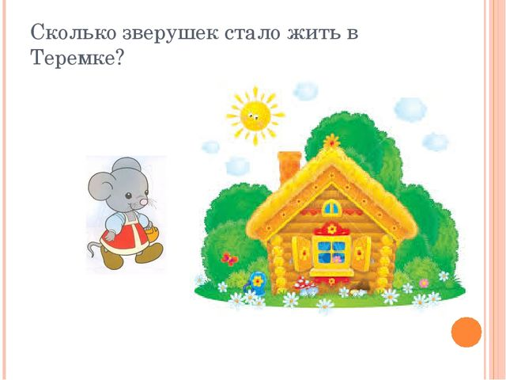
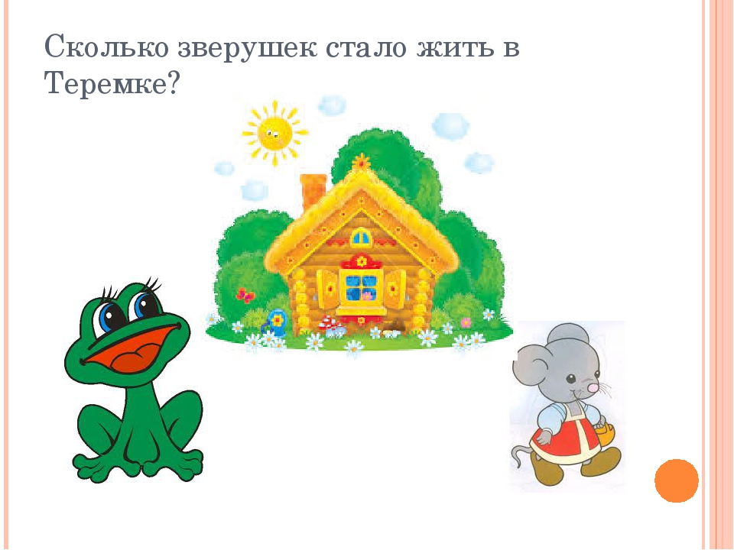

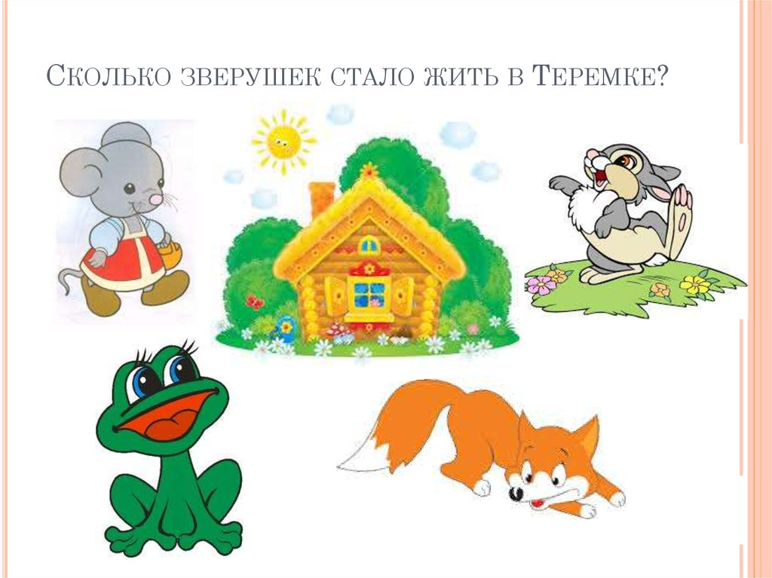
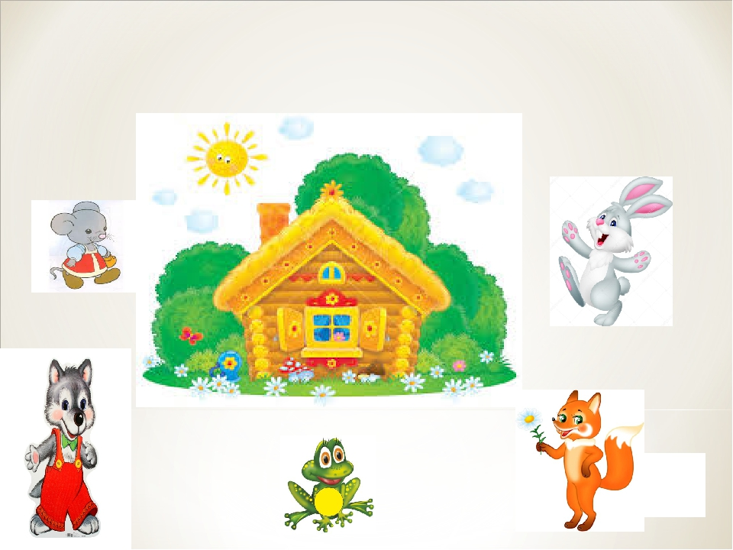

Кто был первый и т.д.

Обвести карандашом лишних животных. Вставить в окошки недостающие цифры. Предложить детям нарисовать недостающих животных.
